CLUB CARENTO BOULISTE
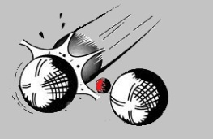
Petit club de pétanque de CHARENTON DU CHER (18)
Depuis sa création en 2001, cette petite association ne cesse d’étonner pour ses festivités dans le village, mais aussi sportivement et surtout depuis la naissance de son école de pétanque en 2004 avec 5 élèves.
Aujourd’hui, c’est une vingtaine de jeunes boulistes de 6 à 16 ans qui défendent les couleurs de notre club et l’amour de ce sport.
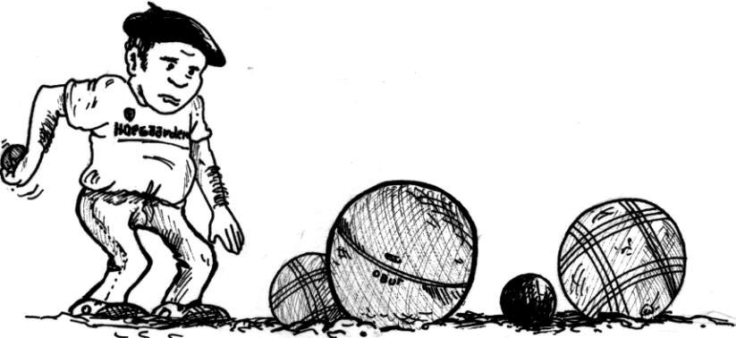

L’école de pétanque tourne à fond depuis environ 8 ans.
Plus de 20 compétitions annuelles dans tout le département et hors département.
C’est avec beaucoup de joie, d’entrainement, d’amour et de partage que nos jeunes évoluent
tout au long de l’année
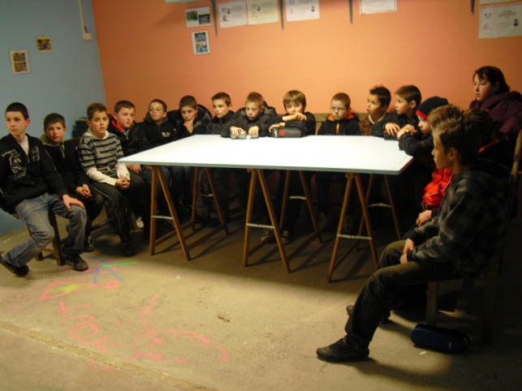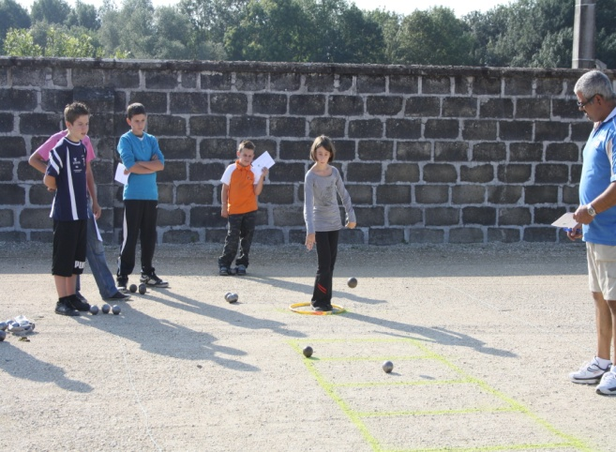
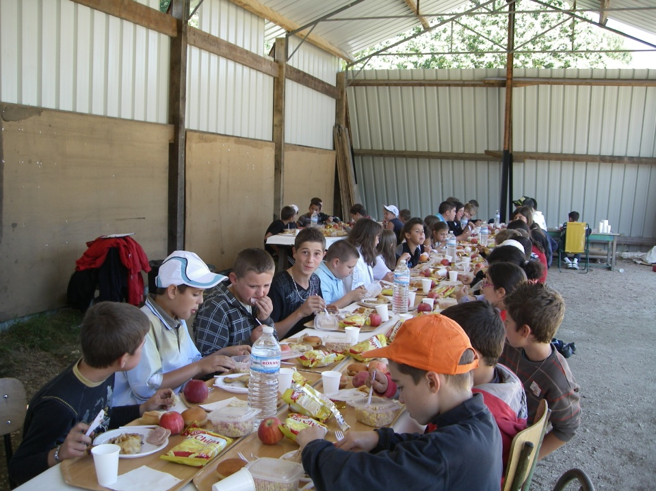
C’est une excellente recette pour se sentir bien dans son club et s’épanouir.
Viennent ensuite les bons résultats en compétition.
Le bonheur est immense quand tous ces enfants s’aperçoivent qu’ils ont progressé:
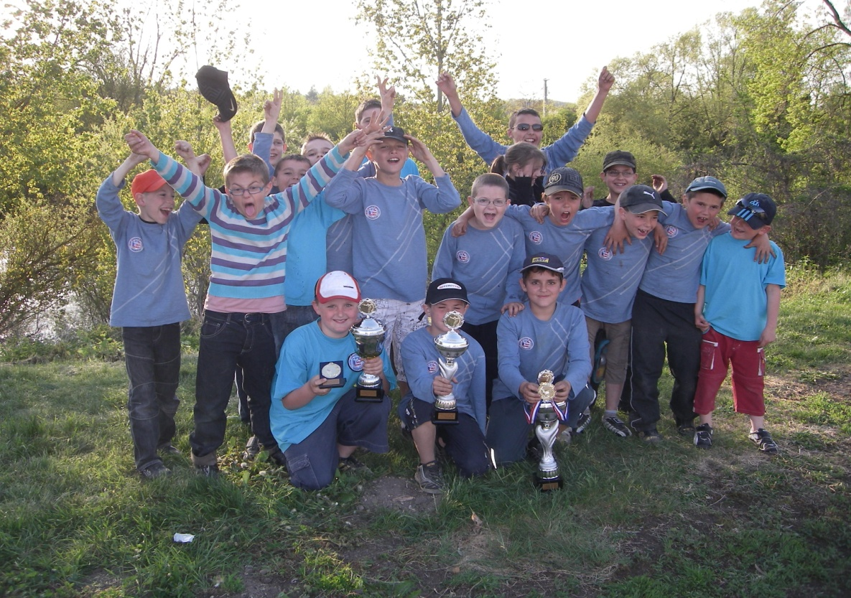
C’est simplement magique de voir que tous ces jeunes boulistes donnent le meilleur d’eux même pour représenter au mieux leur école de pétanque et de voir le respect qu’ils ont pour leur entourage.
DES RESULTATS DE PLUS EN PLUS INTERESSANT :
Tout a commencé en 2006 quand un de nos élèves fut décoré du titre de
vice-champion départemental puis champion.
C’est là que tous ces petits pétanqueurs urent envie de devenir champion à leur tour.
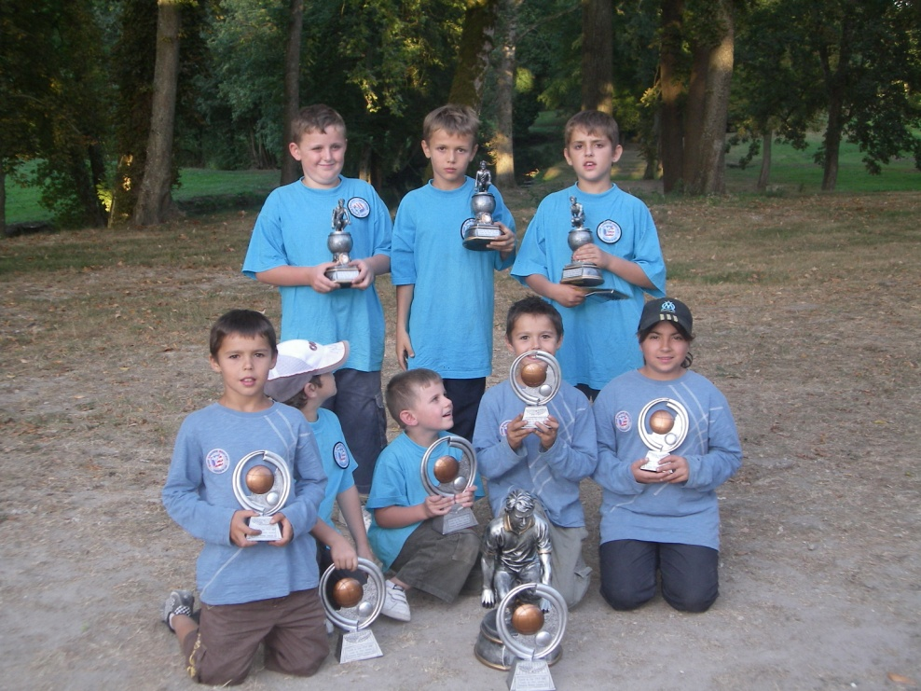
A partir de cet instant, plus rien ne pouvais arrêter les jeunes joueurs.
Depuis ce déclic, nous avons plus de 25 titres de niveau départemental (vice-champions du cher, champions du cher tête à tête_doublette_triplette) et même régional (vice-champion de ligue).
Nous nous sommes déplacés dans toute la région centre pour le bonheur de nos jeunes.
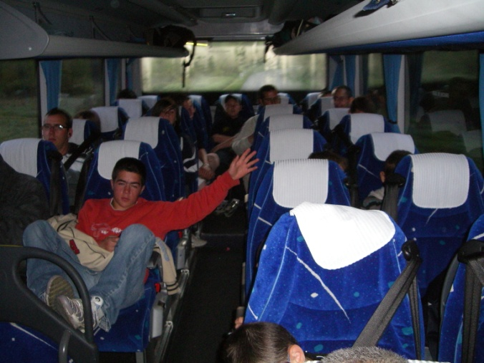
Et des parents ou accompagnateurs :
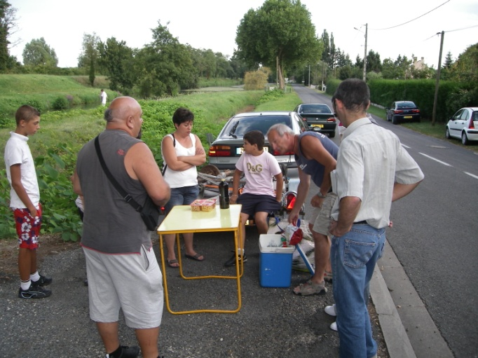
Meilleure école de pétanque du département pendant 6 années consécutives (depuis 2008).

Nous pouvons être fières de notre club de boules, de nos élèves boulistes, de notre encadrement et des parents qui nous aident énormément pour le transport de tout ce petit monde.

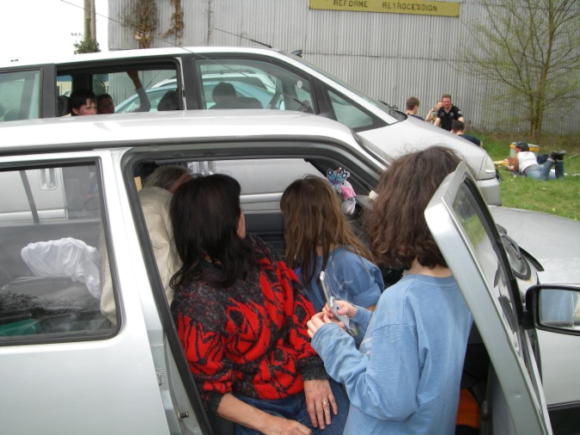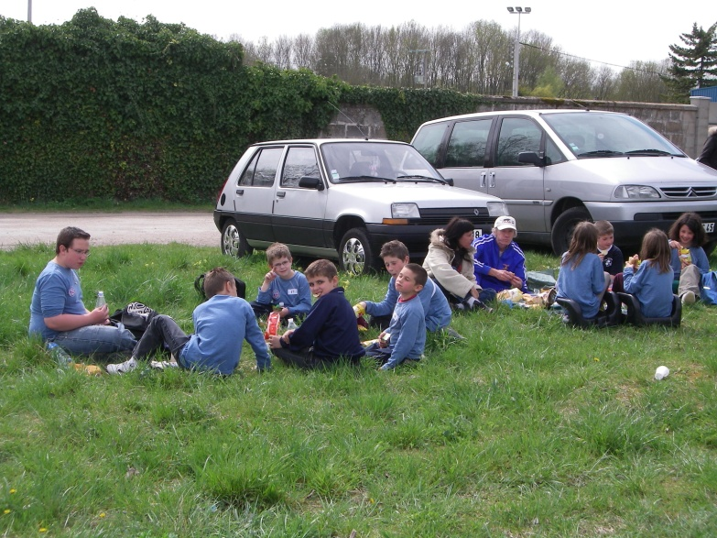

Tout de même une pensée pour les séniors de notre club sans qui celui-ci ne pourrait pas prospérer.
Ils ne sont pas bien nombreux mais très courageux .
Cependant ils ne sont pas très sportifs et leur résultats non plus. Mais c’est toujours un plaisir de se revoir.
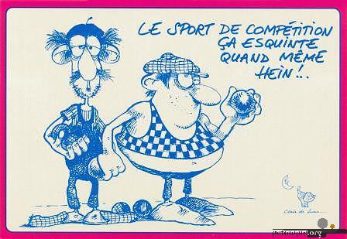
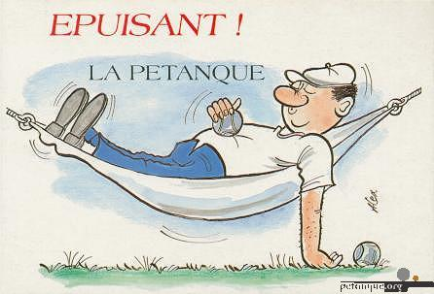
Le plus beau pour notre association :
Les 3 participations de certain de nos jeunes pétanqueurs
au « Championnat de France ».( Nevers en 2009 et 2013. Beaucaire en 2011) * Et la plus belle rencontre pour nos enfants :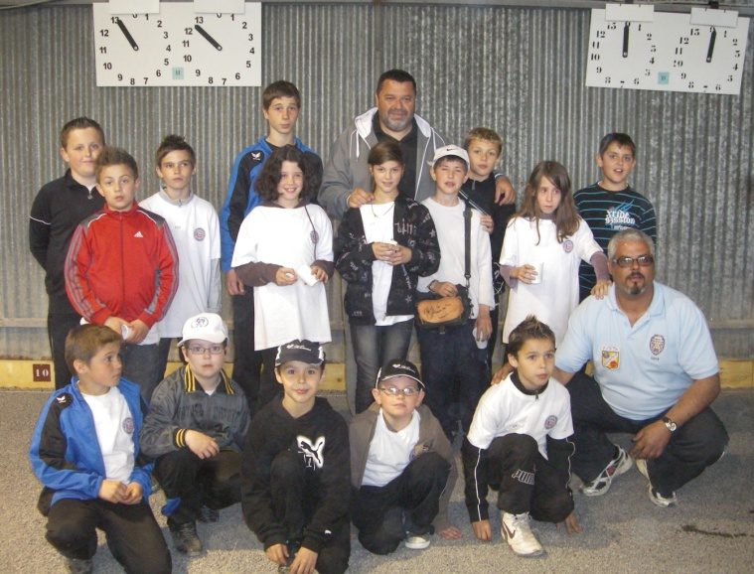 Philippe Quintais
Multiple Champion du monde.

